

**Electrónica IV – Curso 2020**

## Trabajo Práctico de Laboratorio Nº2

## Convertidores DC/DC Realimentados

**Objetivo:** Comprender las formas básicas de generación de PWM. Analizar y estudiar un convertidor DC/DC a lazo cerrado. Observar los efectos que se producen por perturbaciones en la fuente y en la carga.

Lea y analice atentamente el trabajo en su totalidad antes de comenzar.

**PARTE I – Modulación PWM y realimentación**

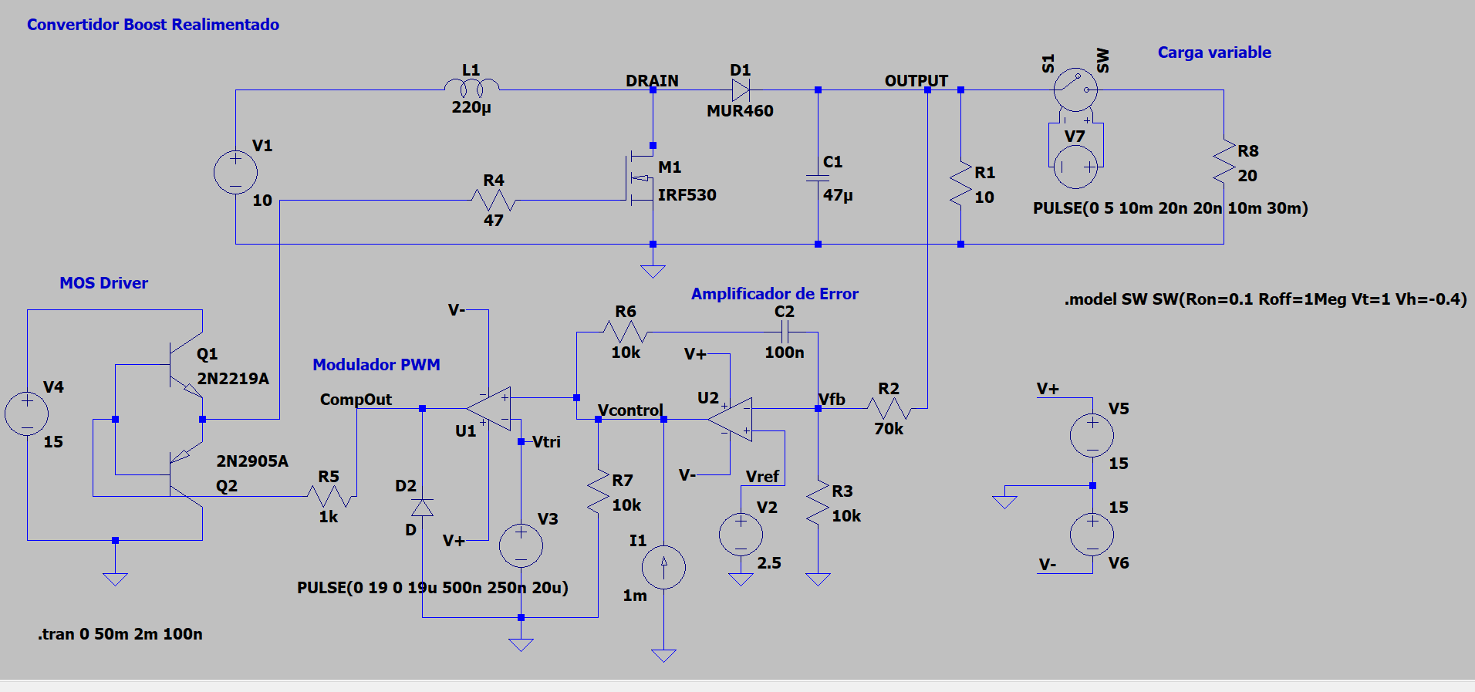

Arme el circuito en LTSpice, de la misma forma que muestra la imagen. Conteste los incisos **con la información requerida solamente:**

1. Amplificador de Error (considere U1/U2 OpAmps ideales)
2. ¿Cuáles deben ser los valores de R2 y R3 si la salida del convertidor se precisa en 25 VDC?
3. ¿Cuál es la función transferencia entre la tensión de salida del convertidor y la tensión *Vcontrol*, para pequeñas variaciones?
4. Dibuje el amplificador de error como un bloque de un sistema LTI, especificando Ganancia, Polos y Ceros del mismo.
5. ¿Para qué está el conjunto fuente de corriente I1 y R7?
6. Modulador PWM
7. ¿Cuáles son las características de la señal triangular?
8. ¿Cuál es el duty cycle máximo que puede alcanzar la señal resultante en CompOut en las condiciones dadas?
9. Dibuje el modulador PWM como un bloque de un sistema LTI con entrada Vcontrol y salida Duty Cycle, para pequeñas variaciones.
10. Convertidor DC/DC
11. Obtenga la función transferencia del convertidor propuesto, considerando el diodo y el MOS como ideales. ¿Cuáles son las ubicaciones de las singularidades del sistema?
12. ¿Cuál es el valor real del Duty Cycle y por qué es diferente que en el cálculo teórico?
13. Obtenga los tiempos de establecimiento al 5% de la tensión de salida del convertidor ante los cambios de carga.
14. Repita el punto anterior (c) colocando como valores de R6= 22k y nuevamente con R6= 1k. Explique, sin calcular, lo que sucede en los 3 casos comparando los 3 diagramas de Bode resultantes en MATLAB de la Ganancia a lazo cerrado. Compare los 3 márgenes de ganancia resultantes en cada caso.

**PARTE II : Convertidor Boost para Lámpara LED de potencia**

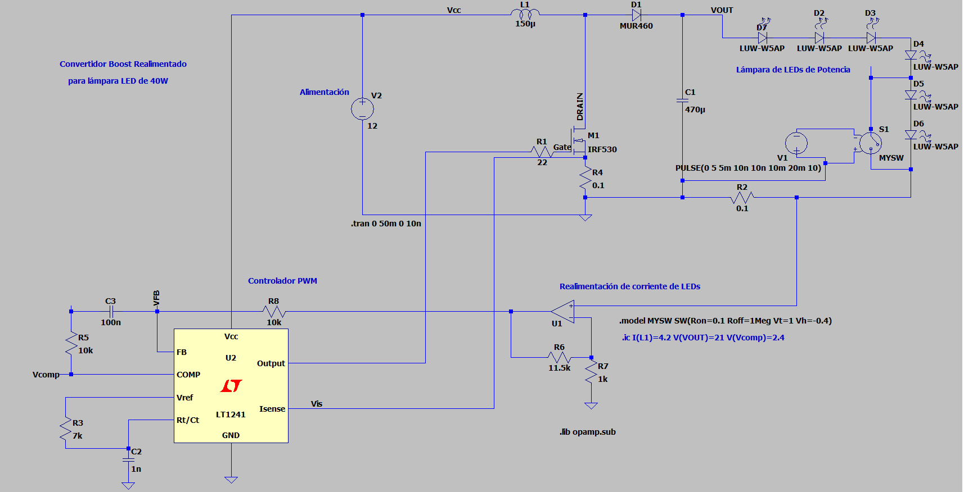

**Lámpara LED de Potencia:** formada por 6 LEDs OSRAM LUW-W5AP en serie. Buscar la hoja de datos.

**Controlador PWM L1241**: Lea la hoja de datos completa y responda los siguientes ítems:

1. Lea la hoja de datos de los LEDs de potencia. Indique cuál es el efecto que genera la temperatura sobre la caída de tensión en cada LED. ¿Por qué es deseable realimentar la corriente de los mismos en lugar de la tensión de salida?
2. Indique cómo debe hacer si desea colocar un dimmer para los LEDs, cambiando sólo una resistencia del circuito, para que el brillo varíe entre el 100% y 50% del máximo a 25°C.
3. ¿Cuál debería ser la combinación de R3 y C2 para que el circuito funcione a 75kHz?
4. Coloque como muestra en la figura, un switch ideal que cortocircuite dos de los seis LEDs en serie, y mida el tiempo de establecimiento al 5% de la corriente de la lámpara.
5. Cambie el valor de V2 por una fuente de tensión que comienza en 12 V para luego de 5ms cambiar a un valor de 15V. ¿Cuál es el tiempo de establecimiento al 5% de la corriente de la lámpara?
6. Explique en forma general por qué las respuestas no son necesariamente iguales con una perturbación en la fuente y con una perturbación en la carga para dos convertidores Boost de este tipo.
7. Obtenga la ecuación (utilizando la información del fabricante en la hoja de datos) que relaciona la corriente pico IPK sobre el switch con la corriente sobre la lámpara.
8. Explique para qué sirve la función Blanking del circuito integrado.
9. Obtenga la eficiencia completa de la fuente en términos porcentuales entre la potencia real de salida y la potencia total de entrada. Complete la siguiente tabla:

|  |  |  |
| --- | --- | --- |
| Componente | Pérdida de potencia | % sobre el total |
| Transistor MOSFET |  |  |
| Diodo de Potencia |  |  |
| Controlador PWM |  |  |
| Resistencias para medir la corriente |  |  |

**Sobre las simulaciones:**

* Para evitar un mal funcionamiento de los circuitos, deben colocar las directivas SPICE que figuran en la imagen. Las directivas son el texto en negro, los comentarios son el texto en azul.
* La directiva .ic V(net_name)=VALUE permite colocar condiciones iniciales para valores de tensión/corriente, pueden reducir los tiempos de simulación reduciendo el tiempo hasta que los componentes como L y C llegan al punto de trabajo estacionario.
* Los amplificadores operacionales son IDEALES. Para ello utilizar Universal Opamp. Especificar un Slew de 100 MegV/s para evitar que el rise/fall time afecte sensiblemente al modulador PWM.
* Utilice un timestep de simulación acorde a lo que se encuentre analizando.

**Informe:**

Este trabajo debe entregarse el día **viernes 8 de mayo** de 2020, ***antes*** del horario de clase; mediante un informe.

* MÁXIMO 15 carillas

Dicho informe se enviará a través del campus virtual. En caso de tener inconvenientes con la entrega enviar por mail a [mweill@itba.edu.ar](mailto:mweill@itba.edu.ar) y [masalvat@itba.edu.ar](mailto:masalvat@itba.edu.ar)